ОТЧЕТ ПО ЛАБОРАТОРНОЙ РАБОТЕ №5

дисциплина: Архитектура компьютера

Шурыгин Илья Максимович

Содержание

# 1 Цель работы

Освоить процедуру компиляции и сборки программ, написанных на ассемблере NASM.

# 2 Задание

Необходимо создать hello.asm, оттранслировать полученный текст программы hello.asm в объектный файл, выполнить компоновку объектного файла и запустить получившийся исполняемый файл.

# 3 Выполнение лабораторной работы

1. Создадим каталог для работы с программами на языке ассемблера NASM - lab05 и текстовый файл - hello.asm. Далее откроем файл с помощью команды gedit и введем текст.(рис. 1)(рис. 2)

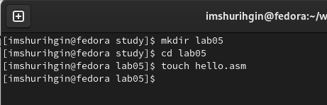

Рис. 1: Создание файла hello.asm

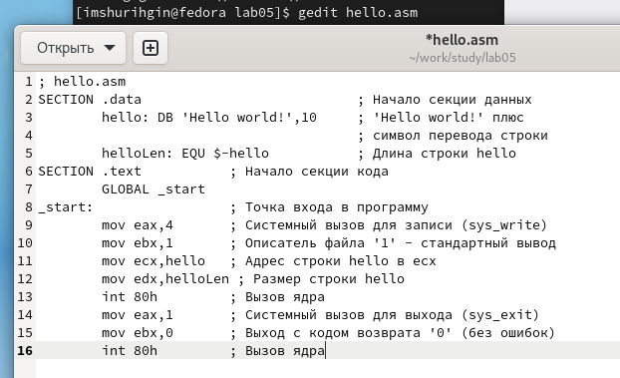

Рис. 2: Редактор gedit

1. Создадим объектный файл - obj.o и файл листинга - list.lst с помощью опций -o и -l соответственно.(рис. 3)

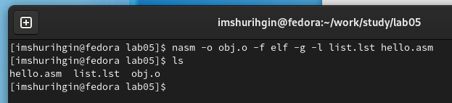

Рис. 3: Создание файлов(объектный и листинга)

1. Создадим исполняемый файл - main из объектного файла - obj.o, из которого собран этот исполняемый файл. Далее запустим исполняемый файл с помощью команды ./main.(рис. 4)

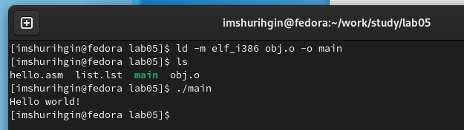

Рис. 4: Создание исполняемого файла main

# 4 Задание для самостоятельной работы:

1. Создадим с помощью команды cp копию файла hello.asm с именем lab5.asm и внесем изменения в текст программы в файле lab5.asm - теперь выводит фамилию и имя.(рис. 5)

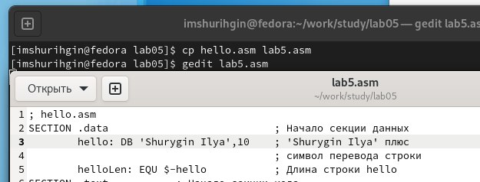

Рис. 5: Изменение имени файла hello.asm

1. Оттранслируем текст программы lab5.asm в объектный файл lab5.o, а затем выполним компоновку объектного файла(создадим файл - surname) и запустим получившийся исполняемый файл с помощью команды ./surname (рис. 6)

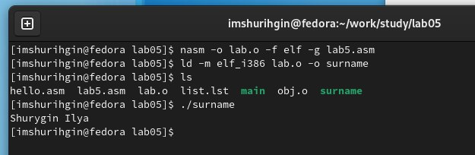

Рис. 6: Создаём объектный файл и исполняемый файл

1. Скопируем файлы hello.asm и lab5.asm в локальный репозиторий и загрузим их на github.(рис. 7)

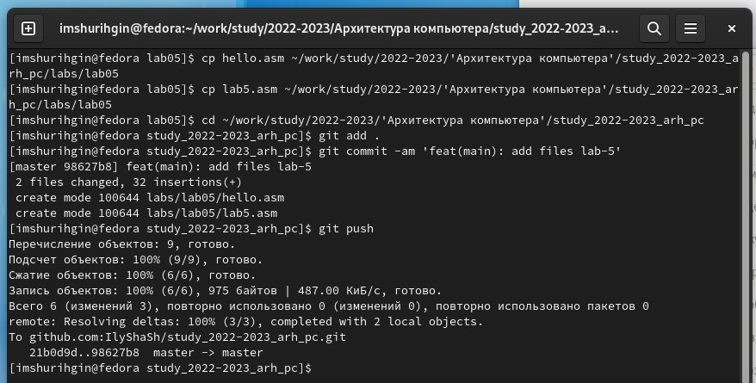

Рис. 7: Загружаем файлы на github

# 5 Выводы

В данной лабораторной работе я научился писать простые программы на языке ассемблера NASM, а именно: созлал текстовый файл hello.asm и запустил его.